Spielanleitung: Schlag den Roboter
Bei dem Spiel Schlag den Roboter handelt es sich um ein einfaches Schachspiel. Alle Figuren verhalten sich wie Bauern, d.h. sie dürfen ein Feld nach vorne gehen (wenn das Feld frei ist) oder diagonal schlagen.
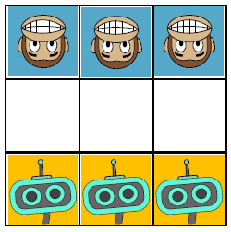  Startzustand | 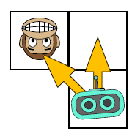  Erlaubte Bewegung | 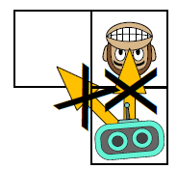  Nicht erlaubte Bewegung
Der*die menschliche Spieler*in übernimmt die Äffchen, während der*die Computerspieler*in die Roboter steuert. Eine Seite gewinnt das Spiel, indem diese:
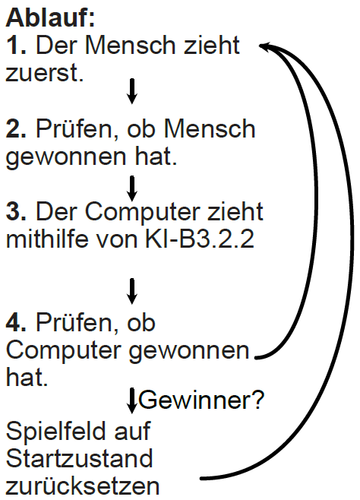
- mit einer der eigenen Figuren die gegenüberliegende Seite erreicht,
- alle Figuren der gegnerischen Seite schlägt,
- oder sicherstellt, dass sich die Figuren der gegnerischen Seite in der nächsten Runde nicht mehr bewegen können.
Der Mensch beginnt und kann sich frei, gemäß der Spielregeln, bewegen. Danach ist der Computer an der Reihe. Der*die Computerspieler*in wählt auf seinem Zettel (KI-B.3.2.2) die passende Spielsituation aus und bewegt sich entsprechend. Anschließend ist wieder der Mensch dran. Dieses Vorgehen wird so lange wiederholt, bis ein*e Sieger*in feststeht. Das Spielfeld wird auf den Startzustand zurückgesetzt und eine neue Partie beginnt.
Spielvariante 1: 3x3-Schach
Ein*e Spieler*in schlüpft in die Rolle des Menschen (Äffchen) und ein*e Spieler*in in die Rolle des Computers (Roboter). Lest euch die Regeln oben aufmerksam durch. Bereitet die Spielfiguren wie oben im Startzustand abgebildet vor. Spielt anschließend mehrere Runden! Wechselt eure Rollen dabei. Als Spieler*in des Roboters haltet ihr eure Ergebnisse in KI-B.3.2.2 fest.
Spielvariante 2: 4x4-Schach
Spielt erneut einige Runden Schlag den Roboter. Versucht dabei, Regeln für die 4x4-Version des Mini-Schachspiels zu entwickeln. Haltet eure Regeln separat fest.


